Тема урока: Внешнее строение листа. Листья простые и сложные.

Цель урока:
Учащиеся узнают строение листа.
Научатся различать простые и сложные листья. Узнавать растения по листьям.

Задачи урока.
- Образовательная
- изучить строение листа,
- научиться распознавать листья простые и сложные.
- Коррекционно – развивающая
- развивать логическое мышление через умение сопоставлять, анализировать, делать выводы.
- Воспитательная
- воспитание положительной мотивации к предмету.

Оборудование

- натуральные объекты - комнатные растения с простыми и сложными листьями,
- гербарный материал,
- таблицы «Строение листьев», «Листья простые и сложные»,
- инструктивные карточки, карточки с заданиями,
- презентация.

Тип урока: комбинированный.

- Методы
- практический,
- частично – поисковый,
- объяснительно – иллюстративный.

- Формируемые понятия
- листовая пластинка,
- черешок,
- простой лист и сложный,
- жилкование
( сетчатое, дуговое, параллельное).

Планируемый результат
- учащиеся должны знать:
- части листа
- учащиеся должны уметь:
- определять части листа
- различать простые и сложные листья
- - сравнивать строение листьев на натуральных объектах.

Ход урока

1. Организационный момент
Проверка готовности к уроку.

2. Актуализация знаний
( Подготовка к активному и сознательному восприятию материала)

Фронтальный опрос.
- Назвать органы растения.
- Какие органы растения мы уже изучили?
- Какой орган растения самый заметный?

Проблемный вопрос.
- Возможно ли получить урожай яблок, если на яблоне не будет листьев? бывает , что на яблоню напали гусеницы и съели листья.

- Все вы знаете вкус арбуза. Кокой он?

- А как вы думаете, откуда берётся сахар в арбузе? (Один из вариантов ответа – из земли, из почвы.)

- А есть ли в почве сахар? (Нет)

- Ребята, сахар образуется в зеленом листе растения, а оттекает и накапливается в плодах ( яблоко), у моркови ( в корнях).
Значить если не будет листьев на яблоне, то и не будет яблочек
Чтобы узнать, где в листочке спрятался сахар, мы с вами изучим как устроен лист, а на следующих уроках узнаем, как в листьях образуются питательные вещества и кислород.

3. Новый материал
Цель: Дать учащимся конкретное представление об изучаемом органе растения.
- Сегодня на уроке мы рассмотрим строение листа.
- Записываем тему в тетрадь тему урока «Внешнее строение листа. Простые и сложные листья»

Коллективная постановка учебных задач урока ( при участии учителя)

Слайд 1
1. Из каких частей состоит лист? 2. Какие бывают листья?

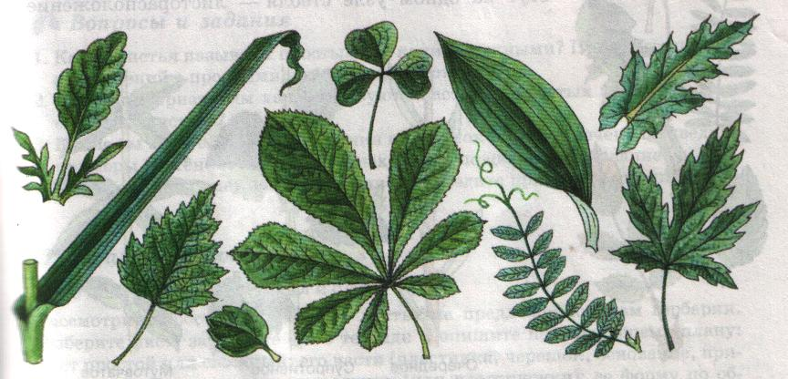
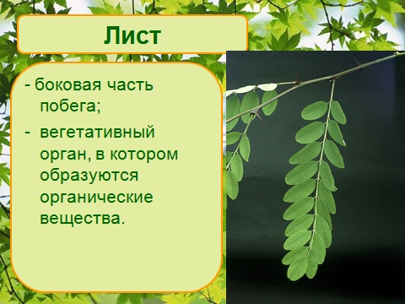

Слайд 2

Задание 1.

Рассмотри комнатные растения в кабинете.
- Где располагаются листья?

- Чем отличаются листья разных растений?

(Формой, размером, цветом)

- А какой цвет присутствует во всех листьях?

(Зелёный, но разных оттенков)

- Рассмотри веточку сосны, ели.

(Листья в виде иголочек. Называются хвоя. А растения называются хвойные).

Слайд 3
Задание 2

- Найди среди гербарного материала лист клёна.

- Рассмотри его. Сколько частей можно выделить в листе?

( Формируются понятия: листовая пластинка (широкая часть листа) и черешок ножка), которым лист прикрепляется к стеблю.

- Края листовой пластинки могут быть цельными и резными.
Какой край у клёна, фикуса?

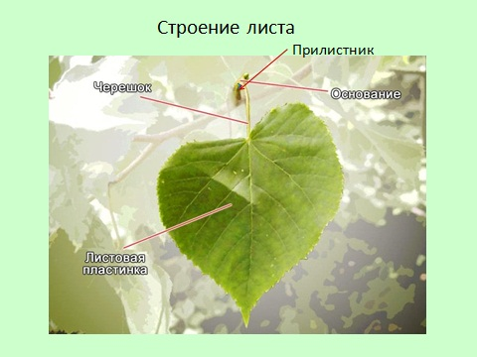

Слайд 4

Задание 3.
- Рассмотри лист фиалки и алоэ.
- Найди отличие (у фиалки есть черешок, а у алоэ нет).
- Найди в кабинете растение с сидячим листом.
(Формируются понятия: черешковый лист, сидячий лист).

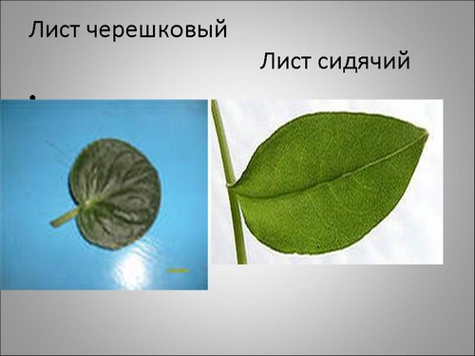
Слайд 5
Физминутка
Мы листики осенние,
На ветках мы сидим.
Дунул ветер - полетели,
Мы летели, мы летели
И на землю тихо сели.
Ветер снова набежал
И листочки все поднял.
Закружились, полетели
И на землю тихо сели.

Слайд 6
Задание 4.
- Рассмотри лист с обратной стороны.
Видите рисунок.
- Чем пронизана листовая пластинка? (Жилками- сосудами)
- По жилкам поднимается вода с минеральными солями и оттекают органические
вещества.
-- На доске нарисовать листья.

1. ученику - лист лилии амазонской
2. ученику – лист фикуса
3. ученику – лист хлорофитума.
-- Показать, как идут жилки.

Работа с учебником страница 69, рис 51.
Определить какое жилкование у лилии амазонской, фикуса, хлорофитума
(Формируемые понятия: дуговое жилкование, сетчатое, параллельное).
Параллельное и дуговое жилкование у однодольных растений, сетчатое - у двудольных растений

Слайд 7
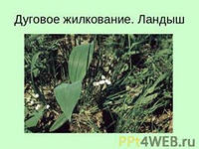

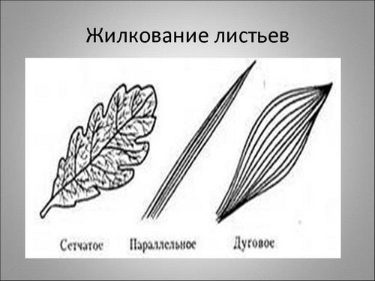
Слайд 8
Задание 5.
- Рассмотреть лист клевера и сирени
- Это листья сидячие или черешковые?
- Какое жилкование?
- Чем они отличаются?
(У клевера к общему черешку прикрепляется 3 листовых пластинки, а у сирени одна.
Формируемые понятия: простой лист и сложный
- Найдите в классе растения со сложными листьями.
После объяснения проговорить все новые слова

Слайд 9
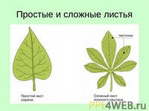

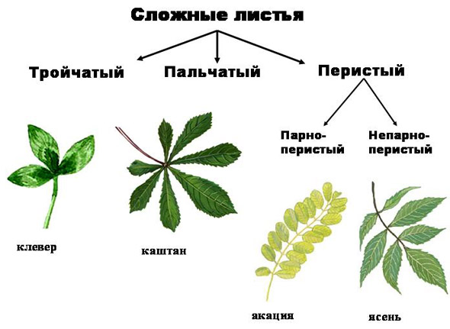
4. Закрепление.

- Ученикам предлагаются на карточках разного цвета задания на выбор.

Жёлтый цвет – повышенный уровень сложности,

зелёный цвет – невысокий уровень сложности

красный цвет – индивидуальная работа (по желанию ученика)

Задание 1.
Подписать на рисунке части листа.

Задание 2.
Подписать на рисунке сидячий лист и черешковый. Указать их - отличительный признак

Задание 3. Описать растение по плану (подчеркнуть правильный ответ) - Название растения ------------------
- форма листовой пластинки: овальная, округлая, вытянутая, стреловидная.
- лист черешковый, сидячий,
-лист простой, сложный,
-жилкование: дуговое, сетчатое, параллельное.

Фронтальная работа Дидактическая игра «Чей я? »

На доску прикрепляются листья. Ученики отвечают: листья берёзы, клубники, одуванчика, подорожника, рябины, клевера, ландыша, шиповника, дуба. . - Выбрать сложные листья.
- Выбрать листья с дуговым жилкованием.

5. Вывод.

Все растения имеют листья. Листья имеют листовую пластинку, черешок. Основанием листа они прикрепляются к стеблю. листья бывают черешковые и сидячие. Листья пронизаны жилками. Жилки – это сосуды. жилкование бывает сетчатое. параллельное, дуговое. Листья бывают простые и сложные

6. Рефлексия.

Вернуться к теме урока и цели урока.
Сегодня на уроке вы узнали, из каких частей состоит лист и какие бывают листья. А на следующих уроках мы узнаем какие процессы протекают в листе, т.е как образуются питательные вещества, в том числе сахар.

А теперь оцените свою работу на уроке

Раздать карточки разного цвета.
Зелёный цвет будет означать – вам было хорошо на уроке. комфортное, гармоничное состояние
Жёлтый цвет – спокойное, ровное состояние.
Красный цвет – тревожное состояние.

Вы поднимите карточку того цвета, какого захотите, оценивая свою работу на уроке.

7. Домашнее задание Учебник страница 69-70, рис. 48 с. 69

Разноуровневое задание

1 уровень. Нарисовать простой и сложный лист знакомых вам растений.
2 уровень. Описать по плану (подчеркнуть правильный ответ) листья двух комнатных растений - Название растения ------------------
- форма листовой пластинки: овальная, округлая, вытянутая, стреловидная.
- лист черешковый, сидячий,
-лист простой, сложный,
-жилкование: дуговое, сетчатое, параллельное

8. Выставление отметок

